Oplev California XXL på Ferie for Alle i Herning d. 23.-25. februar

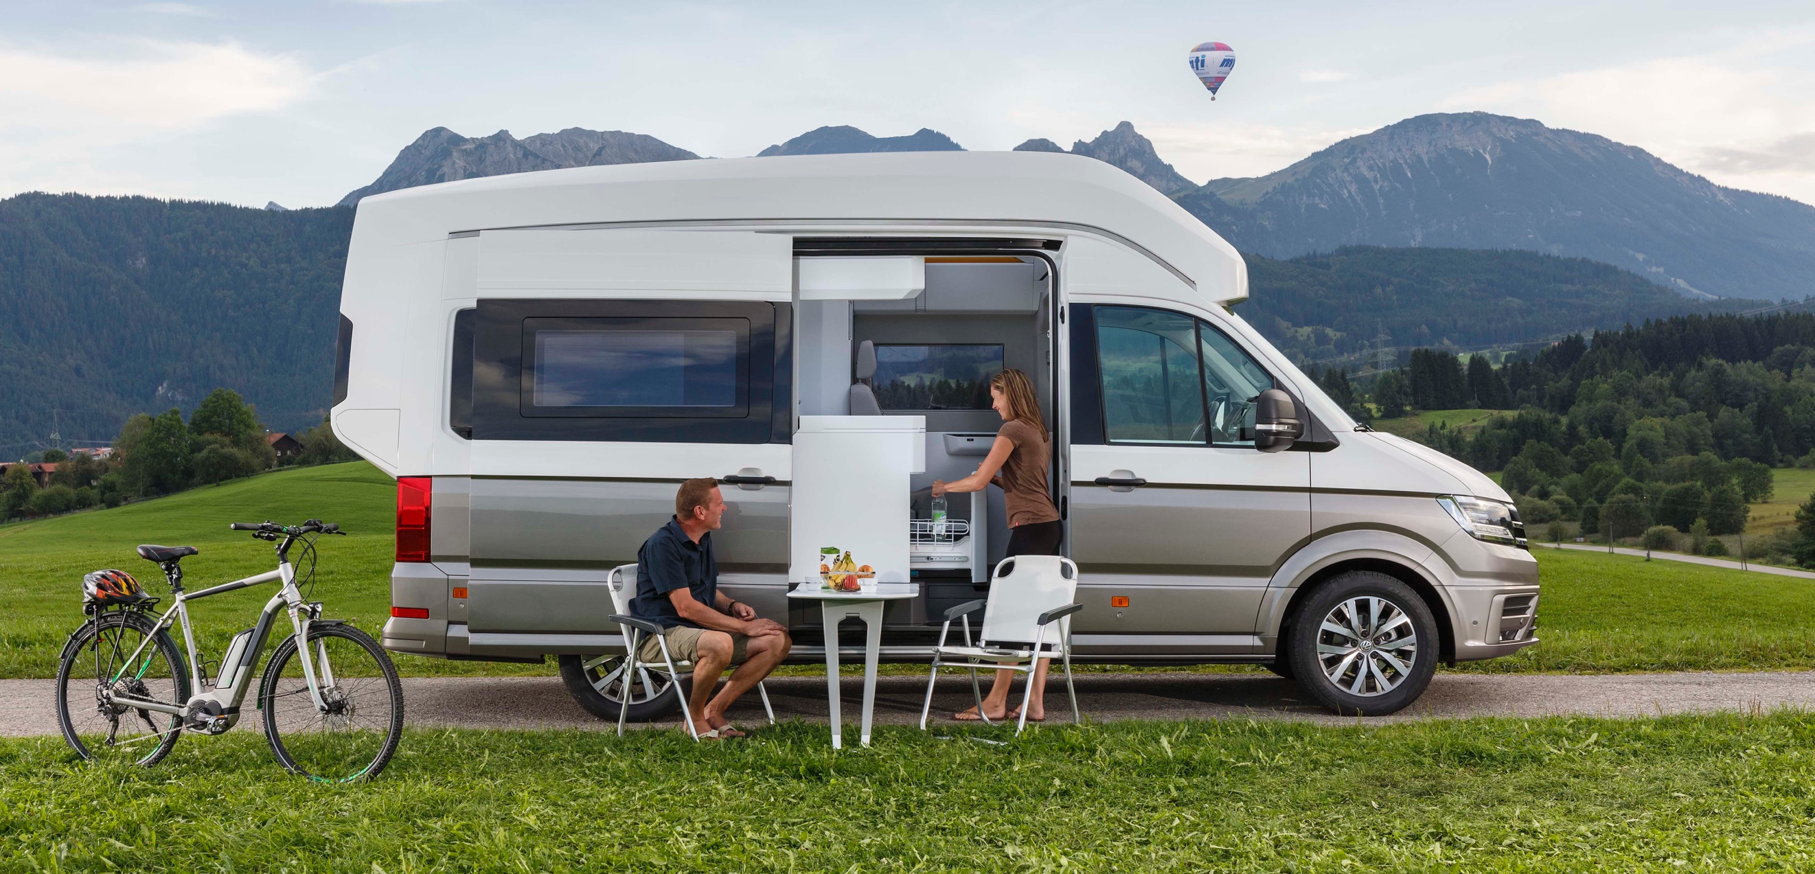

California er et ikon indenfor campingbusser, og nu er Volkswagen Nutzfahrzeuge gået skridtet videre og har designet en Crafter-baseret California XXL-konceptbil, der giver en forsmag på fremtidens campingbus. Den kan opleves på messen Ferie for Alle i Herning d. 23.-25. februar.

Volkswagen har med California XXL overført det klassiske California-koncept til et større format. Udstyret med et fast højt panorama tag, en alkove for børn, firehjulstræk, luftaffjedring, et systematisk gennemtænkt interiør og en forlænget bagende, der giver plads til en enorm seng, er XXL-konceptbilen storbror til den ikoniske California. Begge disse campingbusser deler design-DNA og et interiørkoncept, der er stilrent og forenklet til perfektion. I California XXL er dette interiørkoncept ført ind i fremtiden. Det byder på sofistikerede detaljer som et udtrækkeligt badeværelse, en seng med varme eller køling, gulvvarme, panoramatag med striber af stemningslys og en bred vifte af funktioner, der kan styres med en tablet eller en ”California XXL App”, som Volkswagen vil tilbyde fremtidens globetrotter. Trods den øgede komfort og rummelighed, giver California XXL dig også den fornemmelse af frihed, der er så vigtig for fans af California – interiørets faciliteter er derfor designet, så campingbussen på få minutter kan være køreklar til næste destination.

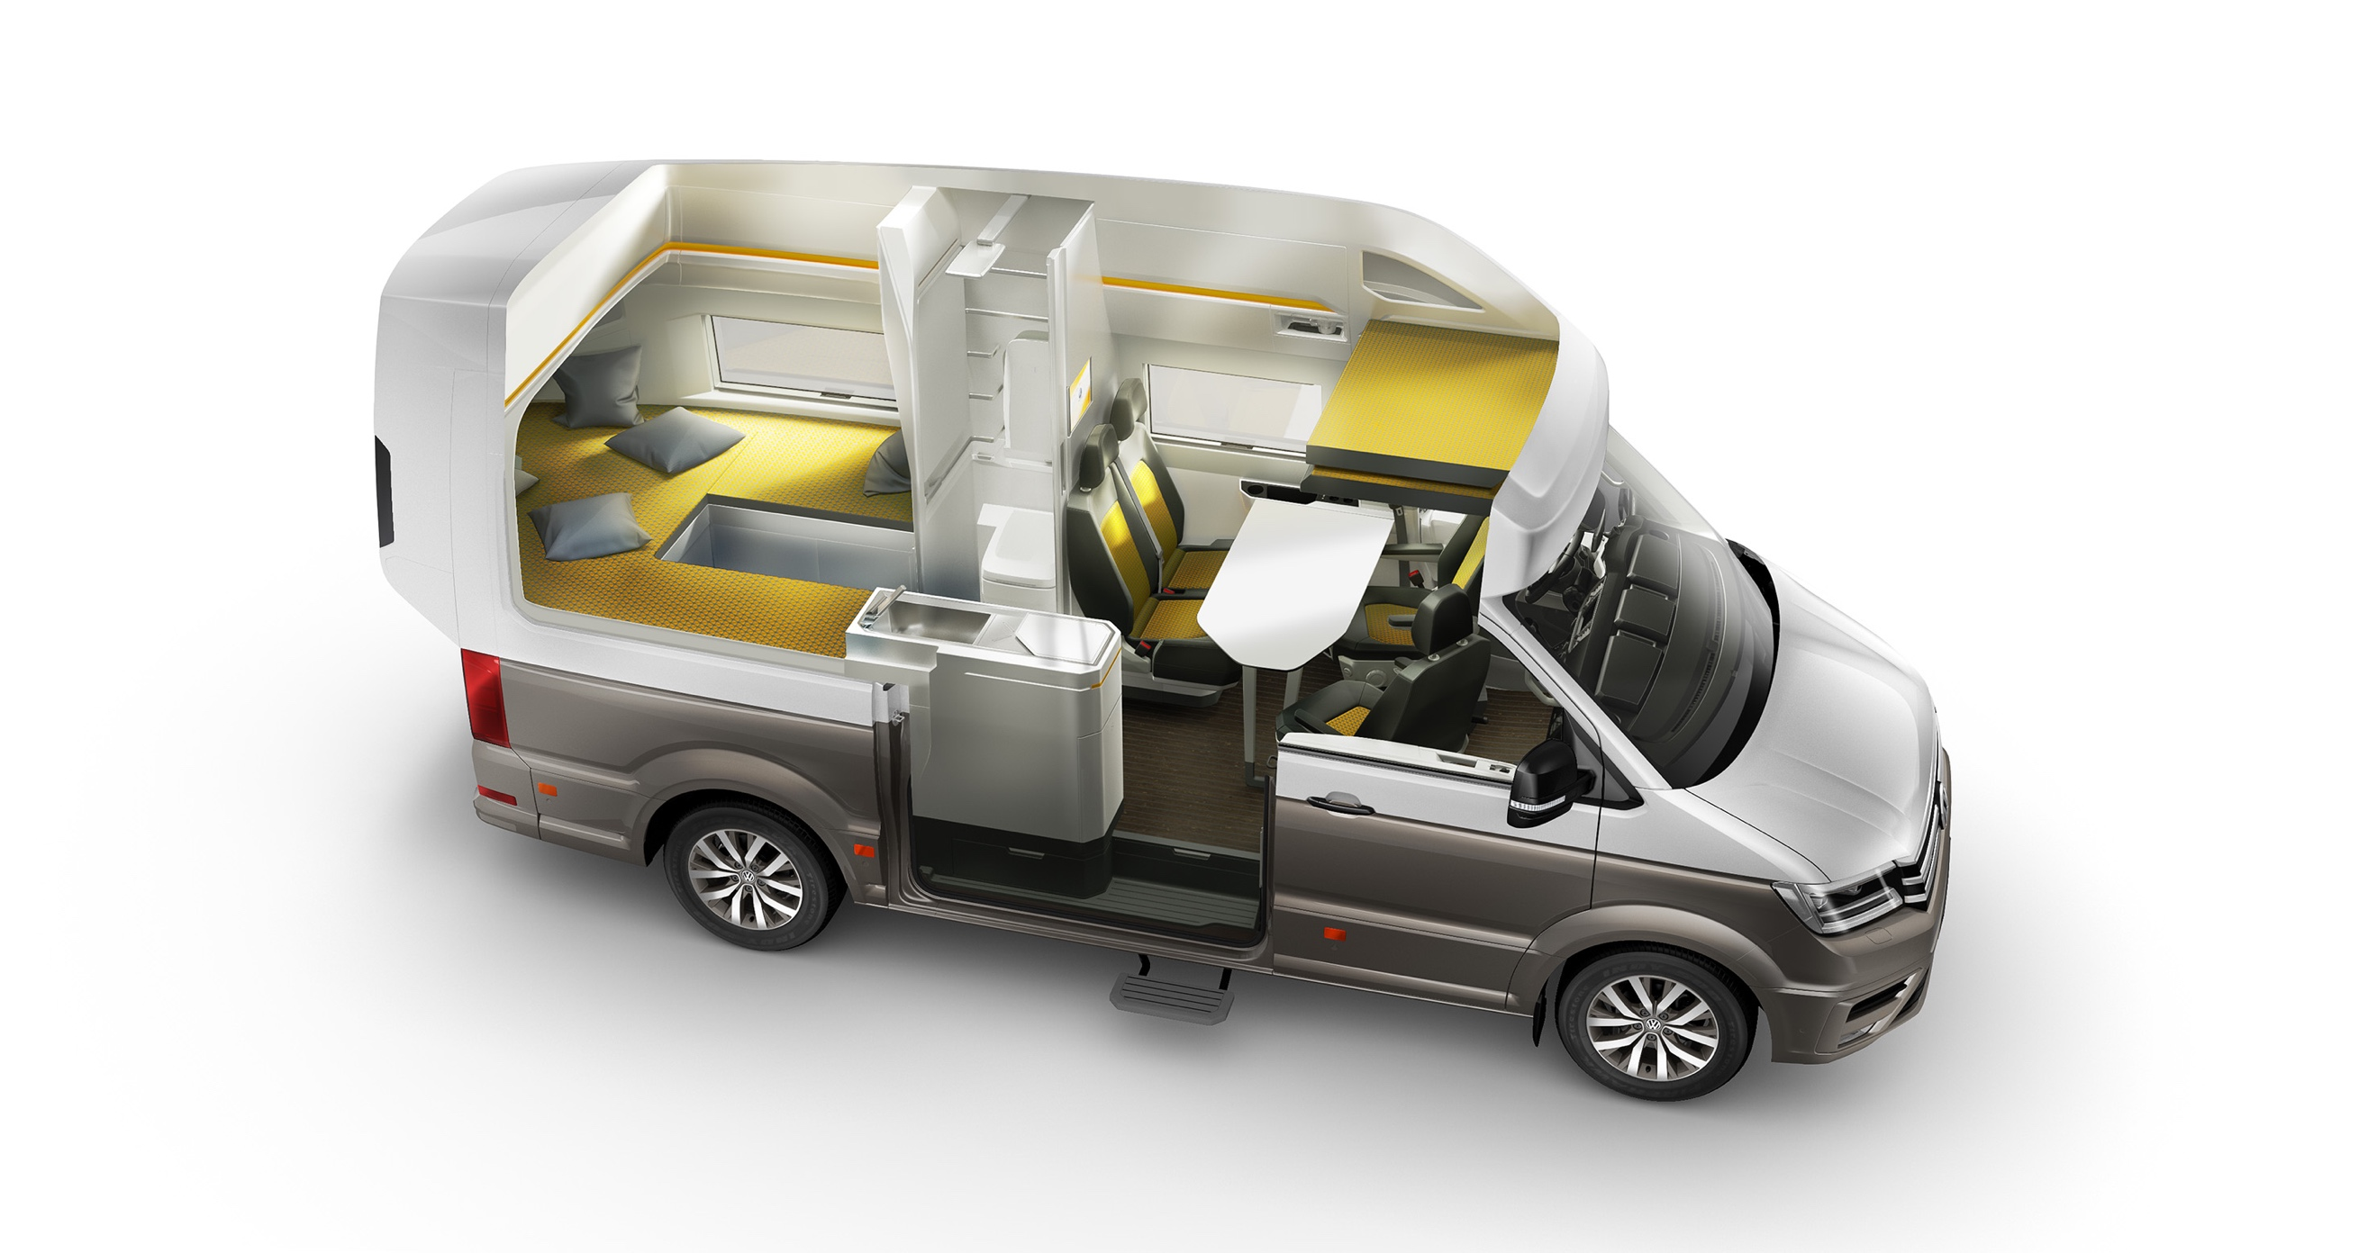
California XXL er baseret på en medium størrelse Crafter med 3.640 mm akselafstand og en totallængde på 5.986 mm. California XXL er dog større, da Volkswagen Nutzfahrzeuge har udvidet den bageste del af karrosseriet over tornadolinjen (dørhåndtagenes højde), hvilket har øget totallængden til 6.238 mm og givet plads til en enorm stor seng, hvor to voksne kan sove komfortabelt. Den nye campingbus er relativ slank med en bredde på 2.030 mm, til gengæld måler den 2.900 mm i højden, hvilket gør den 102 mm højere end en Crafter med Super højt tag. Og det er vigtige millimeter, da det gør det muligt at skabe et interiør med en højde på op til 2.200 mm, så du uden problemer kan stå op. Det høje karrosseri har givet plads til en alkove, der er placeret lige oven på førerhuset og er specielt designet til børn.

Fleksibelt indrettet interiør med dagligstue, soveværelse og badeværelse.
Målet for teamet, der designede California XXL, var at udnytte pladsen optimalt og opnå ideel rumopdeling ombord. Det er lykkedes for dem ved at benytte individuelle løsninger, der gav dem mulighed for at skabe en banebrydende, fleksibel pakke, der omfatter et udtrækkeligt badeværelse med bruser og wc, og en seng, der på få sekunder kan foldes væk i sektioner, når du enten ønsker at udvide køkkenet eller arrangere en hyggelig siddesektion. Set fra oven kan interiøret i California XXL opdeles i seks sektioner henholdsvis opholdsstue/spisestue, køkken (m. vask, gasblus, køleskab), badeværelse, en rummelig sovesektion bagest, en alkove for to børn og et integreret førerhus.

En af de største udfordringer ved at designe en forholdsvis slank campingbus, der skal kunne bruges hver dag, er integration af et passende størrelse funktionelt badeværelse. Det har man løst ved at konstruere et udtrækkeligt badeværelse. Når det ikke er i brug, ligner det udefra bare et skab, men skal du i bad, på toilet eller bruge håndvasken, trækkes det ud, og gulvarealet fordobles fra 600 x 600 mm til 1200 x 1200 mm.

Samme grad af fleksibilitet er også tænkt ind i køkkensektionen. Denne sektion har to køleskabe, en vask, to gasblus og et flytbart skærebord. Køkkenbordet kan efter behov udvides både til venstre og højre side, og med skydedøren åben, kan du stå og kokkerere og servere ud af bilen.

Et 1.100 mm bredt og 3.700 mm langt panoramatag giver glimrende lys i hele interiøret og mulighed for at se op på stjernehimlen. Taget er udstyret med striber af lys hele vejen rundt, hvilket giver et godt lys på dage med dårligt vejr. Lyset kan styres via en tablet og en California XXL App, hvor du kan vælge mellem syv forskellige lysindstillinger inklusiv fire, der er afhængig af tidspunktet på dagen: ”Dag”, ”Nat”, ”Spot”, og ”Sove”. Og skal du sove, har du en 2 meter lang og 1,7 meter bred seng bagest i California. En speciel detalje er, at Californias elektriske system kan bruges til at opvarme sengen om vinteren eller køling om sommeren. Om dagen foldes sengen nemt og hurtigt ned i opbevaringsrum, og sektionen omdannes til opholdsstue.

Det er ikke kun detaljer som en opvarmet seng og gulvvarme, der gør California XXL-konceptbilen egnet til vintercamping, den er også udstyret med 4MOTION-firehjulstræk, så den kan komme gennem hårdt vintervejr eller køre ud i terrænet, hvor du kan slå lejr. En 2,0 TDI-dieselmotor med 177 hk og 410 Nm drejningsmoment giver suveræn trækkraft, og en luftaffjedring sikrer både sublim kørekomfort og gør det muligt at hæve/sænke bilen for og bag, for at bilen er i vatter, når den holder i ujævnt terræn.

California XXL er en konceptbil, hvor designerne har prøvet en række nye innovative løsninger af, og nogle af dem vil finde vej til den produktionsklare version af California XXL, der forventes introduceret efter sommer.

Alt dette og meget mere kan du selv opleve, hvis du besøger Ferie for Alle i Herning d. 23.-25. januar, hvor California XXL er udstillet i selskab med den nuværende Transporter-baseret California.

